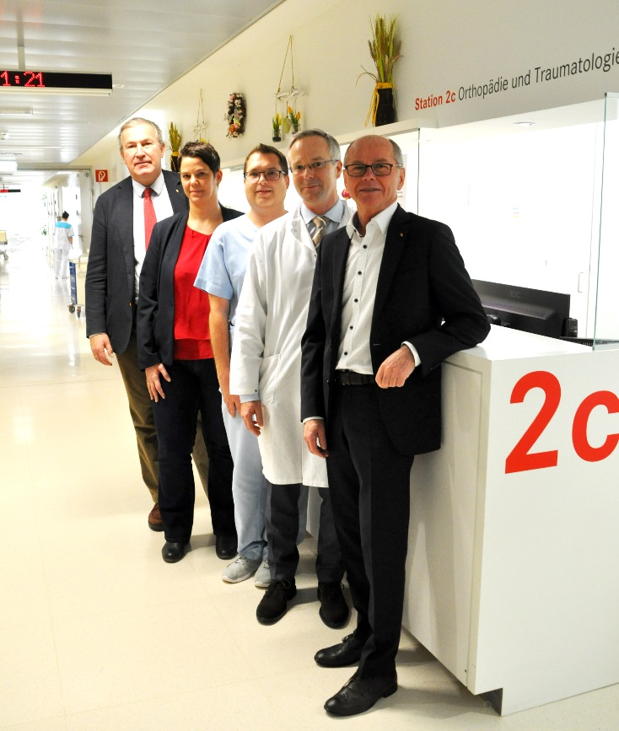

Stöckl besucht Uniklinikum
Bei seinen turnusmäßigen Besuchen im Uniklinikum Salzburg war Gesundheits- und Spitalsreferent LH-Stv. Dr. Christian Stöckl kürzlich in der Universitätsklinik für Orthopädie und Traumatologie. Im Rahmen der Ärzte-Ausbildungsreform ist es bekanntlich zu einer Zusammenlegung der bisherigen Sonderfächer Orthopädie und Orthopädische Chirurgie sowie Unfallchirurgie zum neuen Fach Orthopädie und Traumatologie gekommen. Am Uniklinikum Salzburg wurde diese Zusammenführung unter Univ.-Prof. Dr. Thomas Freude bereits umgesetzt. Mit mehr als 194 Mitarbeiterinnen und Mitarbeitern (VZÄ) und rund 6.800 stationären Patientinnen und Patienten ist die Uniklinik für Orthopädie und Traumatologie die größte Fachklinik am Uniklinikum Salzburg. „Ich bedanke mich für das große Engagement, das hier geleistet wird und die hervorragende Zusammenarbeit mit den Landeskliniken St. Veit und Hallein, wodurch eine umfangreiche Versorgung ermöglicht und abgesichert wird“, so Stöckl. Im Bild v.l.n.r.: SALK Geschäftsführer Doz. Dr. Paul Sungler, Pflegedienstleiterin Irene Mössler, MSc, Stationspflegeleiter 2C und 2B (SK) Stefan Gasperl, UK für Orthopädie und Traumatologie Primar Univ.-Prof. Dr. Thomas Freude und Gesundheits- und Spitalsreferent LH-Stv. Dr. Christian Stöckl.
Bildrechte SALK/Abdruck honorarfrei.
Nähere Informationen siehe folgende Seiten.

Uniklinik für Orthopädie und Traumatologie mit der Landesklinik St. Veit und dem „Department für Unfallchirurgie“ im Krankenhaus Hallein:
Größte Fachklinik am Uniklinikum Salzburg
Von Beginn an: Schon in den ersten Lebenstagen wird bei jedem Neugeborenen, das im Uniklinikum Salzburg das Licht der Welt erblickt hat, einer sonographischen Screening-Untersuchung der Hüfte zugeführt, um eine mögliche Hüftdysplasie frühzeitig zu erkennen. Diese für das Wachstum entscheidende Untersuchung wird durch speziell qualifizierte Orthopäden, die auch als Ausbilder in der Hüftsonographie tätig sind, durchgeführt. Im Uniklinikum Salzburg sind die beiden Fächer „Orthopädie“ und „Traumatologie“ analog zur internationalen Entwicklung zur „Universitätsklink für Orthopädie und Traumatologie“ seit einigen Jahren fachlich zusammengewachsen. Univ.-Prof. Dr. Thomas Freude ist Facharzt für Orthopädie und Traumatologie und leitet seit 2016 die Universitätsklinik für Orthopädie und Traumatologie.

Gesundheits- und Spitalsreferent, Landeshauptmann Stv. Mag. Dr. Christian Stöckl besuchte gemeinsam mit SALK Geschäftsführer Dozent Paul Sungler die Klinik für Orthopädie und Traumatologie, die mit 194 Mitarbeiterinnen und Mitarbeitern (VZÄ) und rund 6.800 stationären Patienten die größte Fachklinik am Uniklinikum Salzburg ist.

UK Ortho/Trauma 2018 | Uniklinikum | Hallein | St. Veit | Gesamt
Personal (VZÄ) | 168,8 | 12,2 | 13,4 | 194,3
davon Ärzte (VZÄ) | 45,5 | 4,0 | 1,1 | 50,6
Belegbare Betten | 99,4 | 8,9 | 23,9 | 132,2
Stationär behandelte Fälle | 5.570 | 692 | 549 | 6.811
Operationen | 3.591 | 531 |  | 4.122
Ambulante Frequenzen | 32.850 | 5.294 | 140 | 38.284

Landeshauptmann Stv. Mag. Dr. Christian Stöckl betonte bei seinem Besuch: „Die Universitätsklinik für Orthopädie und Traumatologie stellt die orthopädische Versorgung, die Unfallversorgung und die Sporttraumatologie im Bundesland Salzburg auf hohem Niveau sicher.“ Diese Fachklinik ist im Bundesland und über die Landesgrenzen hinaus bekannt für die Diagnose und für die konservative und operative Therapie aller angeborenen oder erworbenen Erkrankungen des Stütz- und Bewegungsapparates von Kindern und Erwachsenen (Orthopädie). In der Traumatologie ist die Fachklinik erste Anlaufstelle für die Versorgung von frischverletzten und insbesondere mehrfachverletzten PatientInnen (Polytrauma) für die gesamte Region. Vor allem die Kompetenzen der Fachklinik in Bezug auf schwere Verletzungen der Extremitäten mit Gelenkbeteiligung, Becken und Wirbelsäulenverletzungen und der interdisziplinären Versorgung durch die Viszeralchirurgie, Gefäßchirurgie, Neurochirurgie und anästhesiologische Intensivmedizin machen diese Fachklinik so erfolgreich.

Im Traumanetzwerk der DGOU (Deutsche Gesellschaft für Orthopädie und Unfallchirurgie) wurde die Klinik als überregionales Traumazentrum zertifiziert. Die Behandlung von Sportverletzungen im Spitzen- und Breitensport bildet einen weiteren Schwerpunkt der Traumatologie. Spitzensportler u.a. aus Schisport und Fussball werden durch die teamärztliche Tätigkeit von mehreren Unfallchirurgen der Abteilung im Training und Wettkampf begleitet.

Die demographische Entwicklung unserer Bevölkerung hat in den letzten Jahren gezeigt, dass in Zukunft eine spezielle Betreuung der älteren Patienten sowohl in der OP-Technik, wie auch in der Behandlung von Nebenerkrankungen notwendig ist. Die Universitätsklinik für Orthopädie und Traumatologie hat in enger Kooperation mit der Universitätsklinik für Geriatrie ihre Versorgungsstrukturen darauf ausgerichtet. Patienten über 65 Jahre werden prä- und postoperativ von Fachärzten der Geriatrie und Innere Medizin mitbetreut, um die optimalen Voraussetzungen zu schaffen, die notwendigen Eingriffe bestens vorbereitet zu starten und möglichst bald in das gewohnte Leben zurückkehren zu können.

Die interdisziplinäre Zusammenarbeit der Universitätsklinik für Orthopädie und Traumatologie (99 Betten) mit verwandten Fachdisziplinen sowie der Orthopädischen Bettenstation der Landesklinik St. Veit (24 Betten) und dem Department für Traumatologie am Krankenhaus Hallein (9 Betten) gewährleistet den Patientinnen und Patienten eine individuelle und umfangreiche Versorgung und trägt zu einer raschen Mobilisierung bei.

Das diabetische Fußsyndrom (DFS) – Plan eines DFS-Zentrums
in der Landesklinik Hallein

Prof. Dr. Thomas Freude forschte viel zu Diabetes und die Auswirkungen auf die Knochen. Die Landesklinik Hallein soll dafür jetzt Zentrum werden. „Wir bieten die traumatologische Grundversorgung von Knochenbrüchen an Armen und Beinen an und möchten mittelfristig ein diabetisches Fußzentrum einrichten.“ Beim diabetischen Fußsyndrom (DFS) handelt es sich um eine Spätkomplikation des Diabetes mellitus, wobei die Schädigung der peripheren Nerven (Neuropathie) und Gefäßveränderungen (Makroangiopathie) die Hauptrolle spielen. „Diese Patienten sind mit einem 15- bis 20-fach erhöhtem Amputationsrisiko behaftet, dementsprechend dramatisch sind die gesundheitlichen und ökonomischen Folgen“, erläutert Prof. Dr. Thomas Freude. Gesundheits- und Spitalsreferent Landeshauptmann-Stv. Mag. Dr. Christian Stöckl betont: „In der Landesklinik Hallein können wir nun die individuellen Versorgungsmöglichkeiten mit der hochschulmedizinischen Maximalversorgung kombinieren. Die Patienten profitieren bei dieser engen Kooperation und dieser wohnortnahen Behandlung in ihrer Region. Schwere Verletzungen werden in Hallein erstversorgt und dann in das Uniklinikum Salzburg zur weiteren Behandlung überstellt, „das passiert automatisch, der Patient muss sich um nichts kümmern.“ Univ.-Prof. Dr. Thomas Freude berichtet: „Zwei erfahrene Doppelfachärzte (Orthopädie und Traumatologie) konnten für die Landesklinik Hallein neu gewonnen werden - seit Oktober arbeiten sie ausschließlich dort und werden diese kontinuierlich weiterentwickeln.

Therapie beim DFS ist eine interdisziplinäre Herausforderung

Die Therapie des DFS richtet sich nach der aktuellen Hauptpathologie (PAVK/Neuropathie). Diabeteseinstellung ist die Grundlage jeglicher Behandlung. Bei einem Ulcus gilt das Prinzip der stadienorientierten feuchten Wundbehandlung. Schwere Infekte müssen chirurgisch und systemisch-antibiotisch behandelt werden und erfordern dadurch eine stationäre Aufnahme. Das chirurgische Debridement ist beim Ulcus essentiell und eine neuropathische Situation erfordert immer eine orthopädietechnische Versorgung, sei es nun mit Einlagen und/oder Schuhen.

Eine fehlende orthopädietechnische Versorgung führt beim neuropathischen Fuß unweigerlich zu Problemen in Form eines Ulcus bzw. zum Ulcusrezidiv. Eine interdisziplinäre Therapie ist daher unerlässlich (Hausarzt, Orthopäde, Dermatologe, Gefäßchirurg, Internist etc.). Besondere Bedeutung kommt den orthopädischen Schuhmachermeistern und Orthopädietechnikern zu. Wichtig ist auch, die Fußpflege in das Behandlungskonzept mit einzubeziehen. Beim DFS ist es entscheidend, nach klarer und möglichst frühzeitiger Diagnostik die Therapie unter interdisziplinären Aspekten durchzuführen. Besonders bei Patienten mit Charcot-Fuß ist rasches Handeln notwendig, um Schlimmeres – nämlich die Amputation – zu vermeiden.
Rückfragen an:
Mag. Mick Weinberger
Leiterin Unternehmenskommunikation & Marketing

Gemeinnützige Salzburger Landeskliniken Betriebsges.m.b.H.
Müllner Hauptstraße 48, A-5020 Salzburg

ACHTUNG NEUE Mobil NUMMER: +43 (0)676 8997 20012
Tel.: +43 (0)5 7255-20012
Fax: +43 (0)5 7255-20195

mailto: m.weinberger@salk.at
www.salk.at

Gemeinnützige Salzburger Landeskliniken Betriebsges.m.b.H.
Universitätsklinikum der Paracelsus Medizinischen Privatuniversität
Firmenbuchgericht: Landesgericht Salzburg | Firmenbuchnummer: 240832s
UID: ATU57476234 | DVR-Nummer: 0512915 |

Die „Traumatologie“ wurde vor 2016 als „Unfallchirurgie“ bezeichnet.

